Presseinformation

Universalgehäuse von Metz Connect schützt elektrische Verbindungen in Außenanwendungen gegen Umwelteinflüsse

Blumberg, März 2023 – Metz Connect, ein Marktführer in der Verbindungstechnik und passiven Netzwerktechnik, stellt ein neues, universell anwendbares Schutzgehäuse vor, das Steckmodule sowie Steck- und Kabelverbinder in Außenbereichen dauerhaft schützt. Das flexible Konzept basiert neben vielfältigen Montagemöglichkeiten auch auf mehreren Adapter-Platten für unterschiedliche Verkabelungstechnologien. Kabel mit Außenmantel-Durchmessern von 4,5 mm bis 15 mm können eingeführt werden. Das Gehäuse, das nach den Schutzarten IP69k, IP67 und IP66 zertifiziert wurde, ist beständig gegen Ozon, UV-Strahlung und Salzwasser. Ferner hält es hohen Temperaturen, starken Vibrationen und Hochdruckstrahl-Reinigungen stand.

Verbindungsschutz in Außenbereichen unverzichtbar

Die Nachfrage nach Verkabelungslösungen für den Außenbereich nimmt zu. Dies ist auf moderne Netzwerk- und IP-Schnittstellen-Technologien zurückzuführen, welche für die Digitalisierung unumgänglich sind, beispielsweise bei der Bereitstellung und Vernetzung von Überwachungskameras, Sensoren, digitalen Verkehrsschildern oder Wireless Access Points. Solche Komponenten kommen zum Teil in ungeschützten Außenbereichen zum Einsatz, wo sie widrigen Bedingungen ausgesetzt sind. Dann ist ein zuverlässiger Schutz der elektrischen Verbindungen erforderlich, damit ein zuverlässiger Betrieb gewährleistet wird und Ausfälle oder kostspielige Instandhaltungsarbeiten vermieden werden.

Die flexiblen und montagefreundlichen Lösungen wurden speziell für die Aufnahme und den Schutz von feldkonfektionierten Kabeln, vorkonfektionierten Patchkabeln und LWL-Verbindungen konzipiert. Sie sind aus robusten Materialien (Aluminium, PA-Kunststoff) gefertigt und verhindern dank spezieller Dichtungen das Eindringen von Feuchtigkeit und Staub. Installateure und Monteure können die Schutzgehäuse in verschiedenen Anwendungen einsetzen, z. B. in der industriellen Automation, Telekommunikation, Industrie, im Security-Bereich oder im Verkehrswesen.

Flexibles Konzept für viele Kombinationsmöglichkeiten

Die universell einsetzbaren Schutzgehäuse sind in drei unterschiedlichen Ausführungen erhältlich und decken alle denkbaren Anwendungsfälle in der Praxis ab. Die drei Varianten wurden für die freie Verlegung sowie für die Wand-, Hutschienen-, Schnell- und Mastmontage konzipiert, wenn z. B. der Schutz von Wireless Access Points oder Überwachungskameras realisiert werden soll. Zudem sind auch Lösungen für die Wand- bzw. Gehäusedurchführung verfügbar. Im Gegensatz zum Wettbewerb, der solche Schutzgehäuse nur als Kombi-Set einschließlich Stecker und Zubehör anbietet, ist das Gehäuse von Metz Connect ohne Modul und Stecker verfügbar – damit entsteht eine maximale Anwendungsflexibilität.

Die Gehäuse bestehen aus zwei eloxierten M32-Aluminiumrohren und einem Flansch (ebenfalls aus eloxiertem Aluminium). Im Lieferumfang befinden sich Montagewinkel, eine M32-Kabelverschraubung mit M40-Gegenmutter (beide aus schwarzem Polyamid in höchster UL-Entflammbarkeitsklassifizierung UL-94 HB) sowie optional verwendbare Adapterplatten für die einfache Montage von LWL-, Keystone- und Metz Connect Modulen.

Das Gehäuse eignet sich weiterhin für RJ45-Steckverbindungen, E-DATmodule mit 180°-Kupplung, runde Kabelverbinder (130863-02-E), Class E_{A} Kabelverbinder auf Modulbasis (130863-04-E), für vorkonfektionierte M12- sowie feldkonfektionierbare Steckverbinder und für diverse Glasfaser-Steckverbindungen. Dank der vielen Kombinationsmöglichkeiten können Außeninstallationen einfach, effizient und flexibel realisiert werden. Metz Connect zeigt die Neuerung erstmal auf der eltefa, der Fachmesse für Elektro, Energie, Gebäude und Industrie, in Stuttgart am Stand Halle 10 am Stand B20.

Bilder und Bildunterschriften

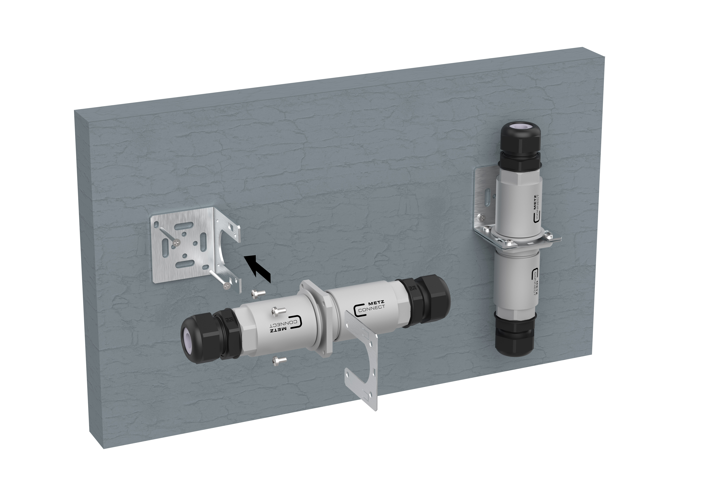
IP69k-Schutzgehäuse von Metz Connect für Außenanwendungen

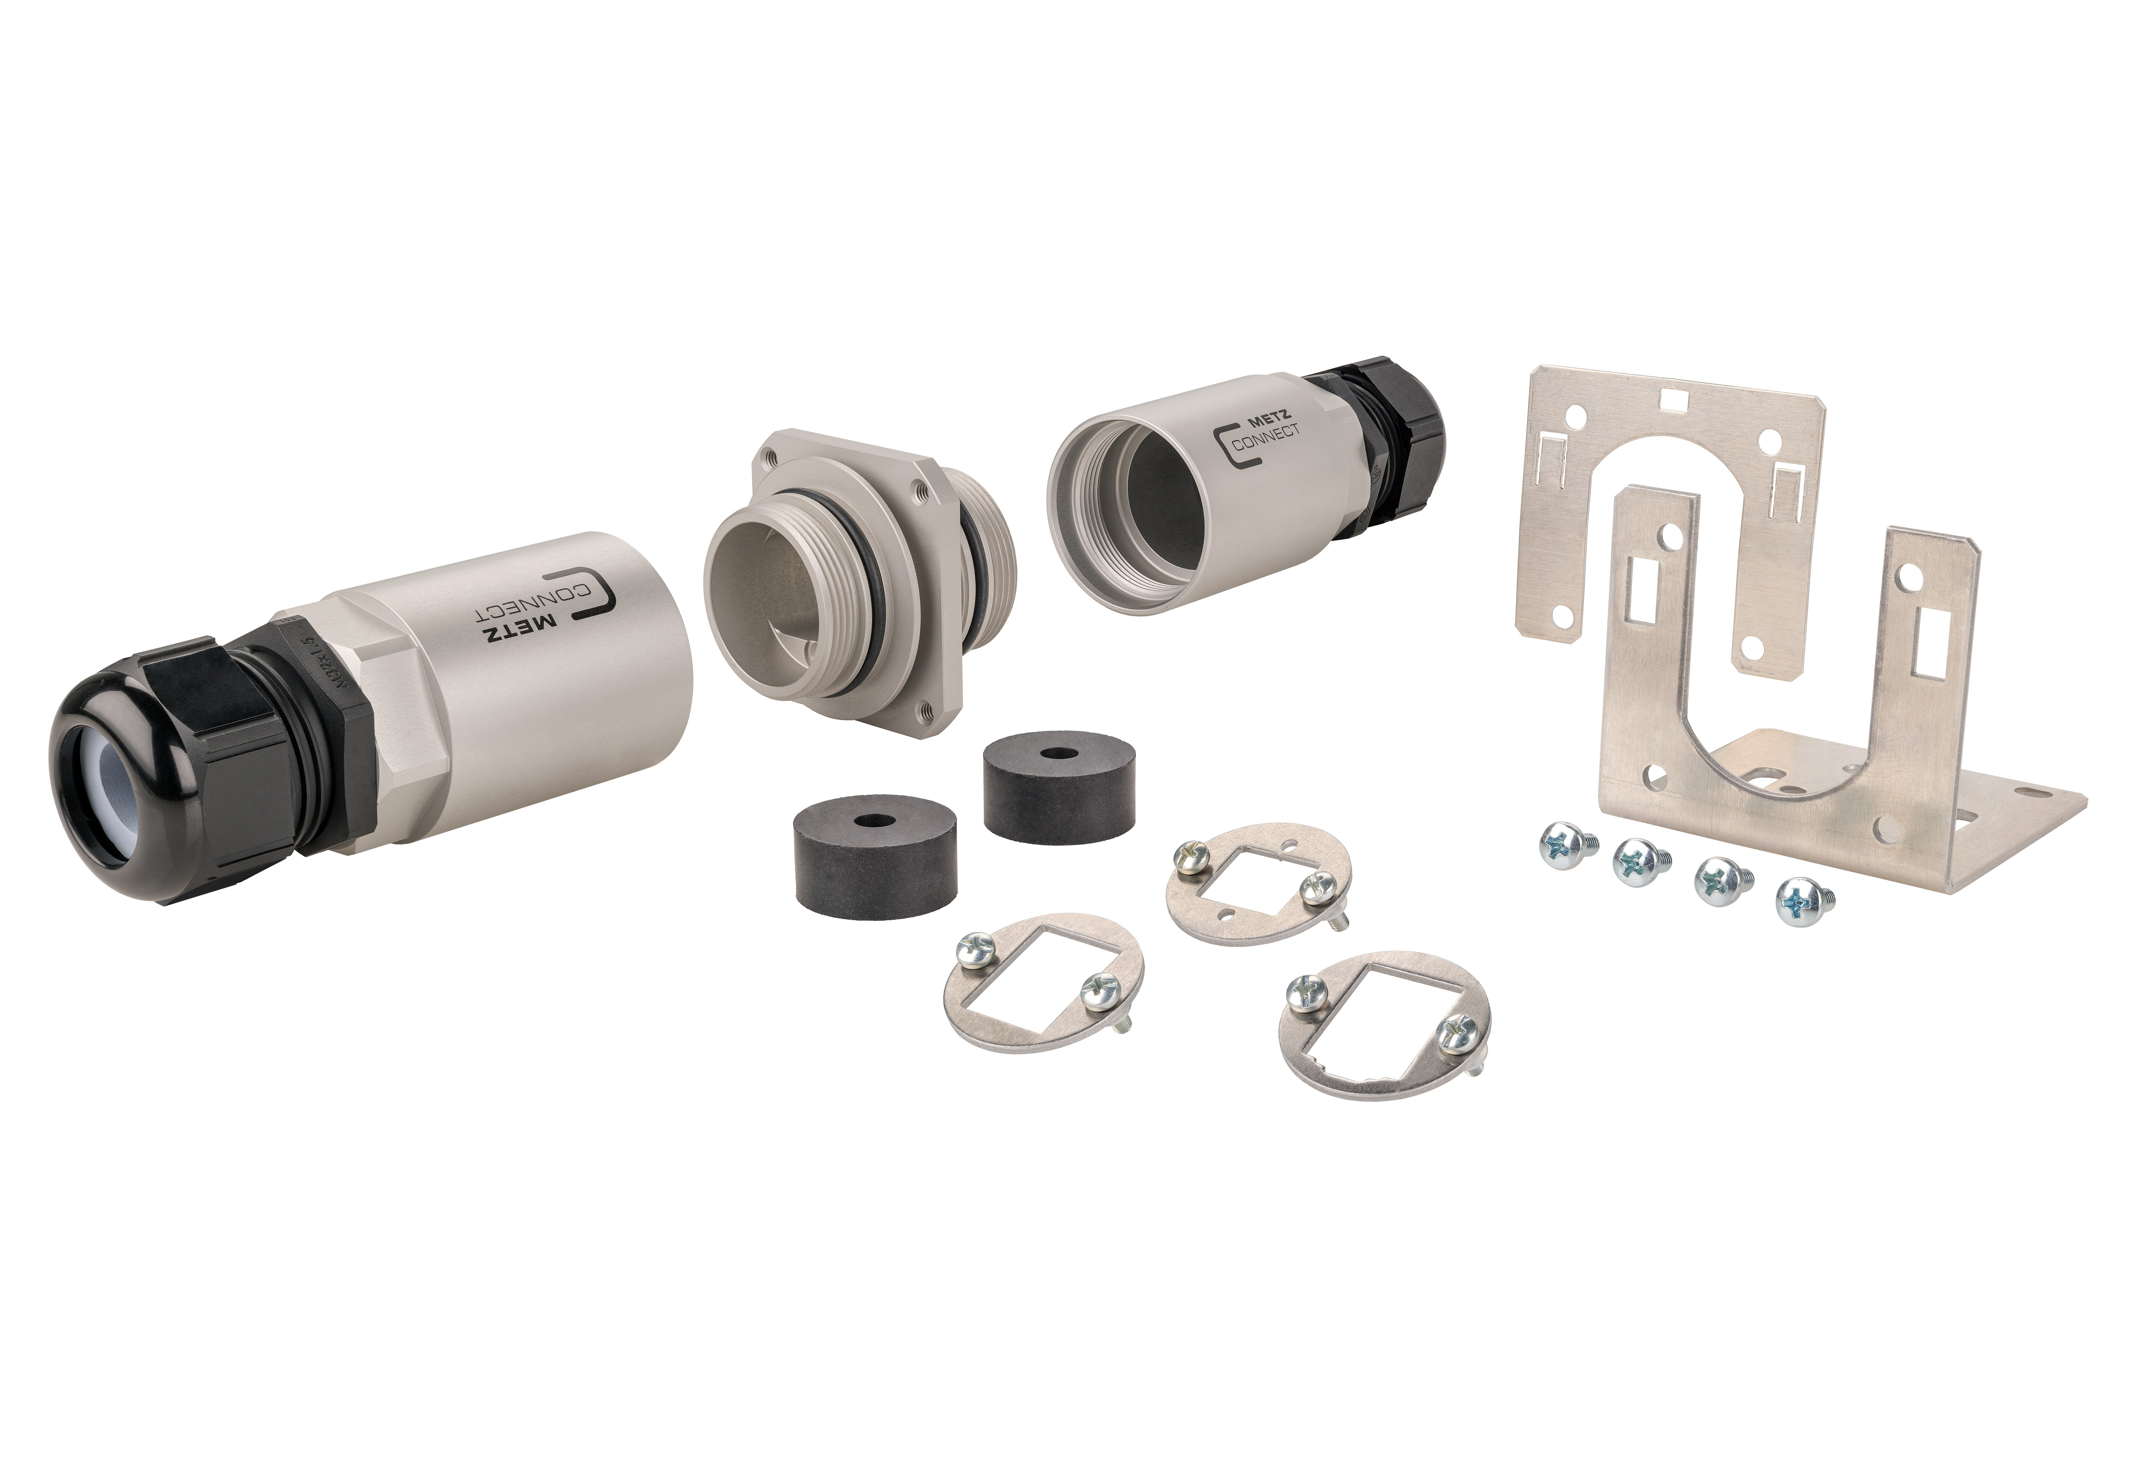
Flexibles Konzept: Universalgehäuse von Metz Connect schützen elektrische Verbindungen in Außenanwendungen dauerhaft gegen Umwelteinflüsse

Über METZ CONNECT

Die Metz Connect GmbH in Blumberg ist ein international expandierendes Familienunternehmen mit knapp 1000 Mitarbeitern in weltweiten Produktions- und Vertriebsstandorten, unter anderem in Ungarn sowie in USA und China. Seit fast fünf Jahrzehnten steht das Familienunternehmen mit hoher Fertigungstiefe für Präzision, Zuverlässigkeit und Erfindergeist im Elektrotechnik- und Elektronikbereich. Das Sortiment umfasst Verkabelungslösungen für strukturierte Netzwerkverkabelung, Leiterplattenanschlusstechnik zur Anbindung von Geräten und Steuerungen sowie intelligente System- und Schaltschrankkomponenten. Weltweit garantieren Produkte von Metz Connect sichere und zuverlässige Verbindungen für einen reibungslosen Informationsfluss von der Leiterplatte bis zur infrastrukturellen Umgebung. Im Jahr 2017 hat das Unternehmen am Standort in Blumberg eine eigene Glasfaserkabel-Fertigung zur Ergänzung der langjährigen Kupferkabel-Kompetenz aufgebaut, um gestiegenen Marktanforderungen bei hochbitratigen Netzwerktechnologien gerecht zu werden. www.metz-connect.com

Redaktionskontakt:
METZ CONNECT GmbH
Tel. | Phone +49 7702 533-444
marketing@metz-connect.com

Agenturkontakt:
MEXPERTS AG
Matthias May
Wildmoos 7
D- 82266 Inning
Tel. +49 8143 59744-16
E-Mail: matthias.may@mexperts.de

